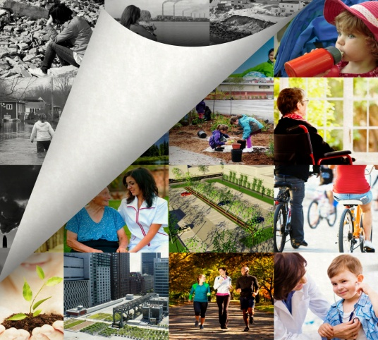
Vent de fraîcheur sur l’Est
OBJECTIFS
- Mobiliser les acteurs sur les bénéfices et l’importance d’offrir des milieux naturels, sains et de qualité;
- Promouvoir les bonnes pratiques en matière d’aménagements durables auprès des intervenants du territoire à travers des sites de démonstration;
- Amélioration de la gestion des eaux pluviales et création de corridors de biodiversité par l’aménagement de trames vertes;
- Améliorer la qualité de vie et de la santé sociale, mentale et physique des secteurs d’intervention;
- Lutter contre l’isolement des personnes par l’implication collective à travers des activités d’urbanisme participatif allant de l’idéation à la réalisation de certains aménagements;
- Diminution des coûts reliés à l’entretien et à la construction d’infrastructures urbaines engendrés pour l’adaptation aux épisodes de pluie intenses et de chaleur extrême.
Début et fin du projet
Avril 2020 à Mars 2023
Organisme responsable
Conseil régional de l’environnement de l’Estrie (CREE)
Responsable du projet
Alexandre Demers
Adjoint à la Transition écologique
Conseil régional de l’environnement de l’Estrie
165, rue Moore, bureau 300
Sherbrooke (Québec) J1H 1B8
Tél. : 819 821-4357, poste 8
Courriel : a.demers@environnementestrie.ca
Autres partenaires
- Ville de Sherbrooke
- CIUSSS de I'Estrie - CHUS
- Cégep de Sherbrooke
- Conseil Sport Loisir de l’Estrie (CSLE)
- Commission scolaire de la Région-de-Sherbrooke (CSRS)
- Sherbrooke Ville en santé
RÉFÉRENCES
Plan d’adaptation aux changements climatiques – Ville de Sherbrooke : https://www.sherbrooke.ca/fr/services-aux-citoyens/environnement/changements-climatiques
Conseil régional de l’environnement de l’Estrie : https://www.environnementestrie.ca/
CONTEXTE
Le portrait démographique du secteur ciblé dans l’est de Sherbrooke présente un milieu défavorisé, une forte densité d’occupation et un pourcentage élevé de citoyens vulnérables.
La réalisation de 6 projets de verdissement aboutira en un parcours de sites de démonstration pour l’élaboration de futurs projets, en plus de créer de véritables milieux de vie axés sur les besoins des communautés. Cette action répond à l’axe du plan d’adaptation aux changements climatiques adopté par la Ville de Sherbrooke, lequel vise la lutte contre les ilots de chaleur tout en donnant une grande place à la communauté dans la démarche. Le programme permet d’associer le volet communautaire aux aménagements de verdissement.
Ce projet s’inscrit dans la priorité 26 visant à prévenir et limiter les maladies, les blessures, la mortalité et les impacts psychosociaux face aux impacts des changements climatiques dans le cadre du Plan d’action 2013-2020 sur les changements climatiques (PACC), en plus d’en rejoindre plusieurs autres.
RÉSULTATS
À venir à la fin du projet.
RETOMBÉES ESCOMPTÉES
Ce projet permettra d’engendrer les retombées suivantes :
- L’augmentation de la biodiversité par des aménagements priorisant une diversité d’espèces floristiques indigènes favorisant les insectes pollinisateurs.
- Amélioration de la qualité de l’air par l’aménagement de trames vertes.
- Une meilleure gestion des eaux pluviales par le remplacement des espaces minéralisés ou imperméables. Ces ouvrages serviront de sites de démonstration.
- L’amélioration de la qualité de vie et de la santé sociale, mentale et physique : les aménagements ombragés et axés sur la détente et l’activité physique (jardinage, promenade, jeux) contribueront à réduire le stress et à offrir un environnement sécuritaire où se reposer et socialiser.
- L’économie d’argent, les aménagements permettront de réduire à long terme les coûts de climatisation et ceux reliés à l’entretien et à la construction d’infrastructures urbaines en s’adaptant aux épisodes de pluie intenses et de chaleur extrême anticipées.
DÉMARCHE
- Formation d’un comité aviseur et séance d’information publique (printemps - automne 2020)
6 visions de projets de démonstration seront présentées dans le contexte global du programme MVS. Ces activités seront organisées et animées par les membres du comité aviseur.
- Cocréation des projets (automne 2020)
6 séances d’idéation à l’intention des communautés concernées co-animées par le CREE et le gestionnaire de site détermineront le schéma final des projets.
- Validation technique (2020 – 2021)
Traduction par les gestionnaires en dépenses réelles, échéancier et plan d’entretien des projets. Le comité aviseur préparera les projets finaux avec des experts-conseils. Les participants aux activités de co-création pourraient être interpellés pour valider certains engagements.
- Réalisation (2021 – 2022)
1) Présentation du projet final à la communauté
2) Travaux, incluant une journée de mise à contribution de la communauté
3) Inaugurations officielles
- Entretien et pérennisation de la démarche

